Style guide

Gebruikte kleuren:

Zwart, Licht blauw en grijs.

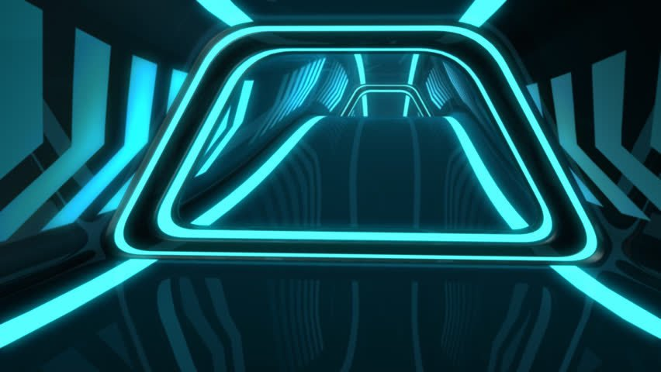Thema: Neon futuristic.

Style voor het bord:

Strakke lijnen en aan de bovenkant van de flipperkast een ronding. De bal word wit.